**TIN HỌC QUỐC TẾ: IC3**

**Chủ đề 19:**

Bạn muốn thêm nhiều dữ liệu vào bảng tính **Blackbreak Books**. Chèn 1 cột mới giữa cột C và cột D

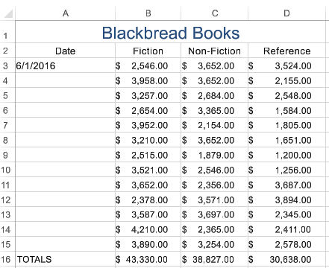

Trong Excel: Đặt con trỏ trong cột D, tại menu Home, nhóm Cell, chọn inset sheet Columns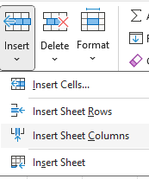

**Mở rộng:**

Chèn ô;

Chèn dòng,

Chèn cột

Chèn thêm 1 Sheet

Delete (Xóa):